Всероссийский педагогический конкурс «Эффективные практики дошкольного образования»

Строкова Маргарита Дмитриевна, воспитатель МБДОУ № 7 Детский сад «Гнёздышко» Мурманской области г.Полярные Зори
«Практические материалы по работе с детьми с ОВЗ»

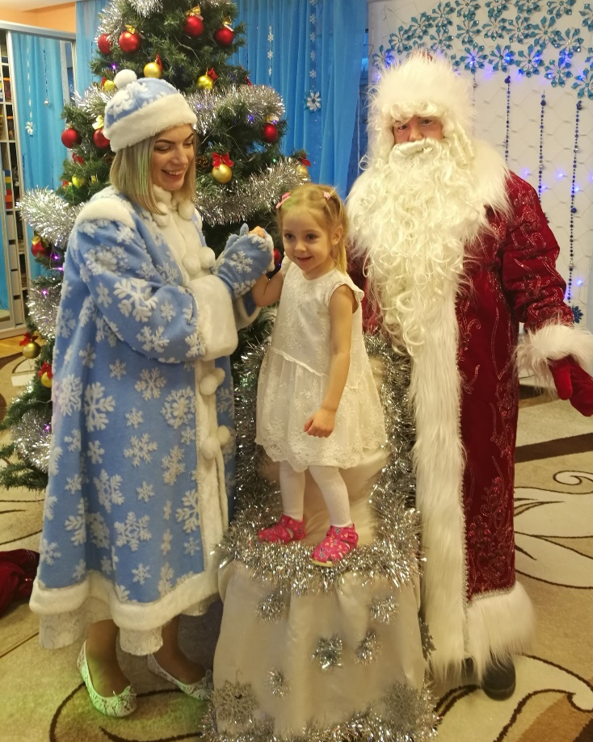
Полярные Зори, 2023г.

Я - воспитатель и этим горжусь!
Ведь честно на благо детей я тружусь.
Мой труд - это творчество, воображенье,
Задач, очень трудных , порою решенье,
Фантазия, выдумка и нестандартность,
Открытий ребячьих огромная радость,
Уверенность в собственных силах и знанья,
Добытые в долгих, упорных исканьях,
А так же находчивость, изобретательность,
Лёгкость в общении, коммуникабельность.
Хочу, чтоб счастливой росла детвора,
А всем воспитателям просто - УРА!!!
(Рылова А.Ю.)
Я очень люблю свою работу, и считаю профессию воспитателя лучшей для женщины. Так как самое главное качество любой женщины- это материнство. И в детском саду я по-матерински стараюсь окружить детей вниманием, заботой, лаской. В ответ от детей я получаю новый заряд позитива, творчества, много положительных эмоций. Профессию воспитателя я считаю своим призванием.
Группа, в которой я работаю, создана специально для помощи детям, имеющих ограниченные возможности здоровья (ОВЗ) , которые проявляются в виде различных двигательных , познавательных, речевых отклонений, расстройствах эмоционально- волевой сферы , поведения и личности в целом. Численность нашей группы составляет 10 человек. В ДОУ в группе с особыми детьми я работаю 4 года, с декабря 2018 г., но у меня уже есть свой личный подход в работе с детьми.
Моя работа ведётся в групповой, микрогрупповой и индивидуальной форме. Вопросы коррекции и развития этих детей решаются только в обстановке доверия, принятия и полной безопасности. Занятия носят коррекционный и поддерживающий характер. При необходимости я включаю в работу родителей.
При построении занятий учитывается социальная адаптация детей. Поэтому выделяются следующие направления работы:
-формирование навыков социальной коммуникации;
-развитие межличностного взаимодействия с разных сторон (со сверстниками, родителями, педагогами и пр.);
-преодоление сенсорных трудностей.
Основной целью моей коррекционно-развивающей работы является повышение качества жизни детей: ребёнок должен стать более самостоятельным, независимым и адаптированным к окружающей среде.
Один из моих подходов в работе с детьми, имеющими отклонения в развитии и здоровье — это групповое занятие «Круглый стол». Оно помогает социализировать детей, научить взаимодействовать между собой, регулировать своё поведение в коллективе, развивать выразительность своих движений. Проходит оно у нас регулярно, ежедневно в 9 часов утра. Оно включает в себя:
- * Ритуал приветствия - под музыкальное сопровождение мы совместно с детьми поём песню, и я отдельно приветствую каждого ребёнка, называя его имя.
- * разминка «Колокольчик» - каждый ребёнок по очереди идёт вокруг стола, звеня колокольчиком и говорит вслух (по возможности) определённое четверостишие и передаёт колокольчик другому.
- * основное содержание:
- упражнение «Послушный мяч» - пальчиковая гимнастика под музыку, катаем мячик в ладонях. Упражнения с мячиком оказывают положительное влияние на развитие ребёнка: они помогают вырабатывать ловкость, реакцию, развивают моторику пальцев, рук и речевой аппарат детей, так как дети исследуют мир через тактильные ощущения.
- упражнение «Кубик» - кубик передаётся по кругу под чтение четверостишия и на ком заканчивается рифма, тот кладёт кубик на стол и выбирает, из предложенных, музыкальный инструмент, на котором будет играть (например: бубен, ложки, трещотка). А все остальные дети поддерживают играющего, изображая музыкальный инструмент руками. Это упражнение позволяет детям узнать о музыкальных инструментах и как ими пользоваться, развивает моторику рук и мыслительную деятельность.
Кубик катится по кругу,
Передай -ка кубик другу.
Кубик может рассказать
На чём тебе сейчас играть!
- упражнение «Сказка»- я рассказываю детям сказку, при этом показываю её руками, чтобы дети повторяли за мной. В сказке называю животных и их звуки и показываю пальцами, дети узнают животных. Также их показывают и называют. Это упражнение развивает моторику рук и позволяет узнавать и запоминать названия животных, также способствует запоминанию последовательности действий.
- * рефлексия (в рисунках) – этот ритуал мы проводим по-разному, в основном я использую метод визуализации:
- каждому ребёнку я показываю фото его сверстников (детей. которые в нашей группе), а он должен назвать имена;
- соотношение предметов с картинкой. Здесь я использую несколько предметов, например посуду или фигурки животных, и каждому ребёнку нужно соотнести с картинками.
Это метод помогает мне пробудить познавательную и творческую активность ребенка; развивать непроизвольные внимание и память,
развивать восприятие, наблюдательность, воображение;
совершенствовать моторные функции; также я знакомлю детей с предметами быта, одежды и с разнообразием животного мира.
- * ритуал прощания.
Музыкальная игра «Части тела» - под музыку со словами мы с детьми хлопаем в ладоши и указываем на части тела (глаза, нос, ноги и.т.д.). В конце занятия мы с детьми держимся за руки и говорим друг другу «спасибо».
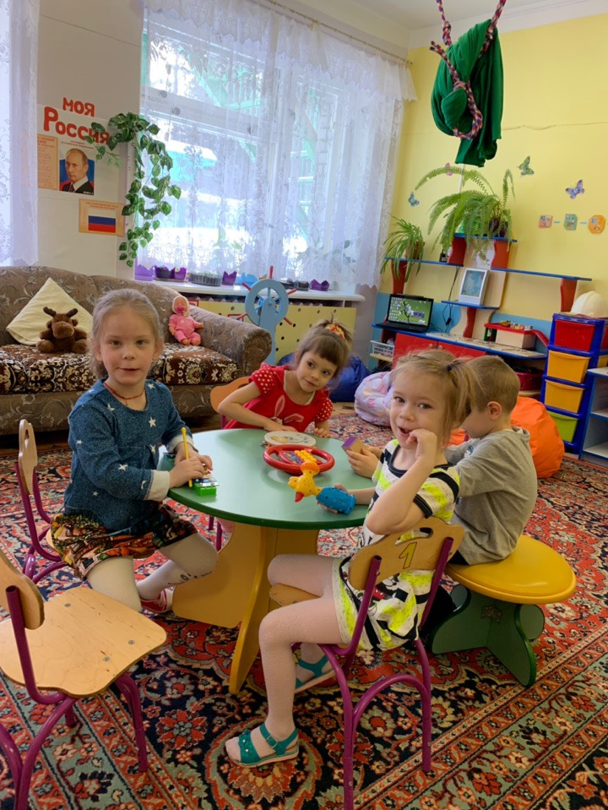
Ещё один из моих подходов работы – это изобразительная деятельность, основное назначение которой – образное отражение действительности. Овладение умением изображать невозможно без целенаправленного зрительного восприятия – наблюдения. Для того чтобы нарисовать, вылепить какой-либо предмет, надо предварительно хорошо с ним ознакомиться, запомнить его форму, величину, цвет, конструкцию расположение частей. Для умственного развития детей имеет большое значение постепенное расширение запаса знаний на основе представлений о разнообразии форм пространственного расположения предметов окружающего мира, различных величинах, многообразии оттенков цветов.
Постепенно вовлекая ребенка в изобразительную деятельность, я способствую снижению тревоги и это делает ребенка более открытым для контакта. Изобразительная деятельность позволяет детям с ограниченными возможностями здоровья обогащать свой опыт социального взаимодействия.
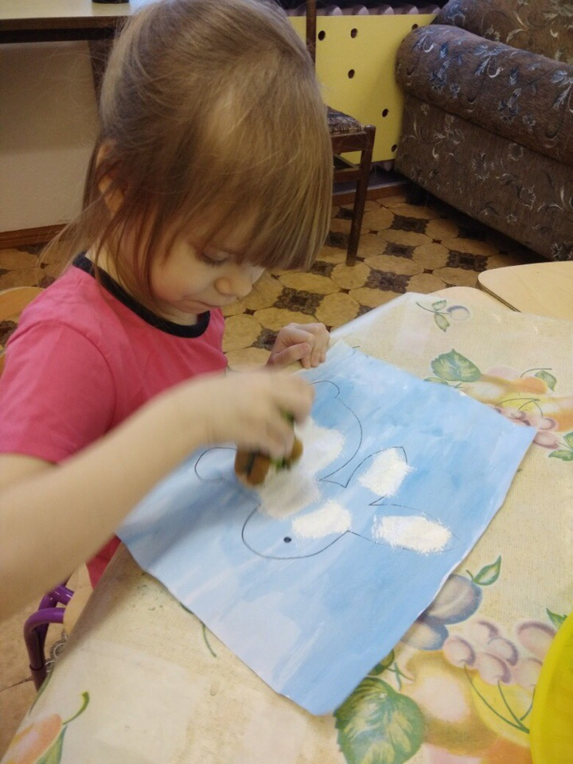

Для работы с детьми я также использую метод М.Монтессори и элементы метода сенсорной интеграции. У данной категории детей отмечается недостаточность процесса переработки сенсорной информации, зачастую дети не могут целостно воспринять наблюдаемые объекты, они воспринимают их фрагментарно, выделяя лишь отдельные признаки. Очень часто дети испытывают дефицит целенаправленной «правильной» двигательной активности, малыши «не чувствуют» собственное тело в пространстве. Процесс формирования сенсомоторной интеграции нарушается. Это вредит развитию мышлению, вниманию, восприятию, памяти, речи и тд.).
Если же дать возможность беспокойному ребенку с помощью специально разработанных для этого вещей получить недостающий сенсорный опыт, с ним очень часто происходят чудеса.
Я использую множество различного оборудования и пособия, где ребенок может получать различные ощущения, необходимые для созревания нервной системы, но подробно хочется остановиться на некоторых из них и назвать их, не стесняясь, волшебными вещами.
Яйцо Совы — мечта любого ребенка и эффективный инструмент сенсорной интеграции! Это шарообразный мягкий мешок, в который можно полностью залезть и почувствовать себя в безопасности как в тёплом и уютном домике. Можно позволить себе многое, например, ходить колесом!
Мною отмечается, что, находясь "в яйце", ребёнок сосредоточен на своих ощущениях и чувствует себя в нем защищенным, поэтому появляется возможность дотрагиваться до него. Более того, в эти моменты ребёнок сам ждет прикосновений и требует повторения одной и той же игры. Если в обычной ситуации ребенок не допускает таких движений, как кувырки и перекаты, то с помощью Яйца Совы, они становятся возможными. И вдруг реализуется то, о чем даже и мечтать не приходилось: создается телесный контакт - ведь ребёнок находится в домике, в так называемом коконе, а значит, в безопасности! Именно в этом кроется причина, по которой малыш позволяет дотрагиваться до него, гладить и похлопывать его, а также катать по полу.
Яйцо Совы мы используем по-разному. Например, взявшись за руки, кружить или качать, можно легонько подбрасывать ребенка. Подвесив Яйцо Совы с помощью дополнительных веревок и карабинов к потолку, оно легко превращается в качели. При этом Яйцо Совы справится с поставленными задачами гораздо лучше качели, ведь из Яйца, выпасть намного сложнее.
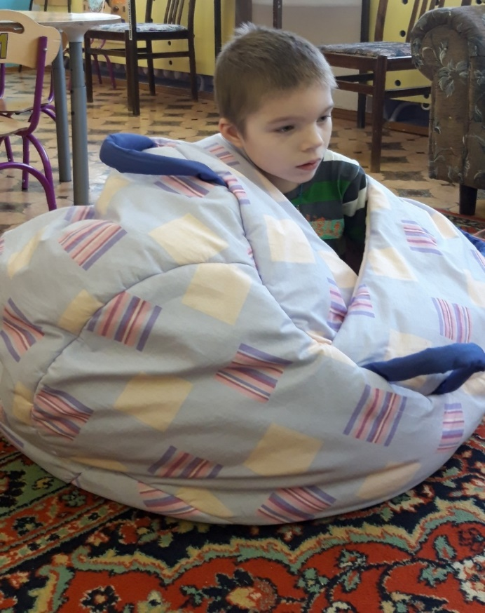
Еще одна волшебная вещь в нашем арсенале это - Соволёт.
Соволёт — это специальный подвесной снаряд – гамак из эластичного материала для занятий по методу сенсорной интеграции, сенсомоторной коррекции и другим коррекционно-развивающим технологиям. Я использую его как инструмент для реабилитации и развития детей с расстройствами сенсорной интеграции, расстройствами аутистического спектра, СДВГ, ДЦП и другими вариантами отклоняющегося развития.
Игры и упражнения, выполняемые с помощью Соволёта, помогают укрепить опорно-двигательную систему ребёнка, способствуют профилактике нарушений осанки и плоскостопия. Также занятия помогают детям сформировать схему тела и лучше осознавать своё положение в пространстве.
Использование мною элементов сенсорной интеграции в общую систему коррекционной работы в оказываемой помощи семьям, воспитывающим детей с ограниченными возможностями здоровья, позволяет преодолеть трудности, связанные с организацией жизни ребенка. А именно:
1.Значительно улучшить чувствительность к тактильным, зрительным, звуковым, слуховым стимулам.
2.Улучшить осознание своего тела в пространстве, мышечный тонус, двигательную координацию, концентрацию внимания ребенка.
3.Снизить уровень двигательного беспокойства.
4.Значительно улучшить эмоциональный фон.
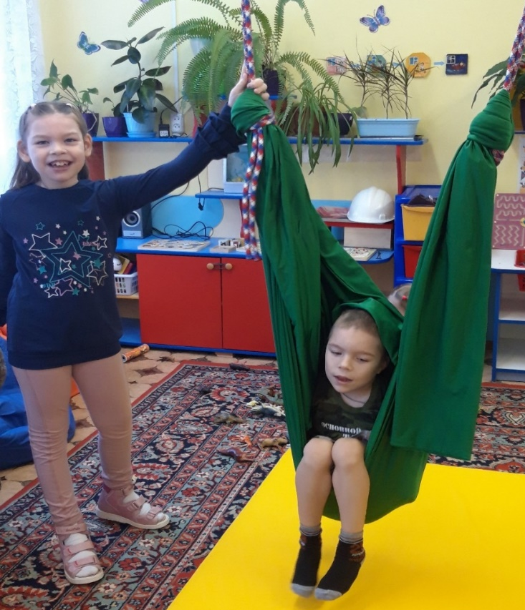
Используя в своей работе методику М. Монтессори, я помогаю развить детям внимание, мышление, память, речь, воображение, моторику. Методика Монтессори уделяет особое внимание коллективным играм и заданиям, помогающим освоить навыки общения, а также освоению бытовой деятельности, что способствует развитию самостоятельности. Наша группа достаточно хорошо оснащена различным оборудованием Монтессори и пособием. Детям доставляет удовольствие заниматься по Монтессори, они получают от занятий положительный эмоциональный фон, а это очень важно в моей работе с детьми.
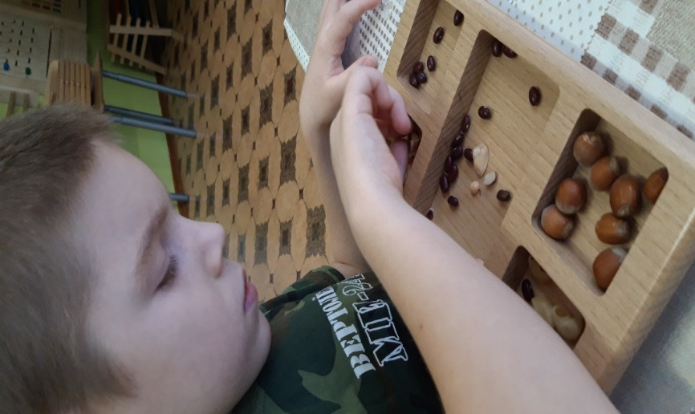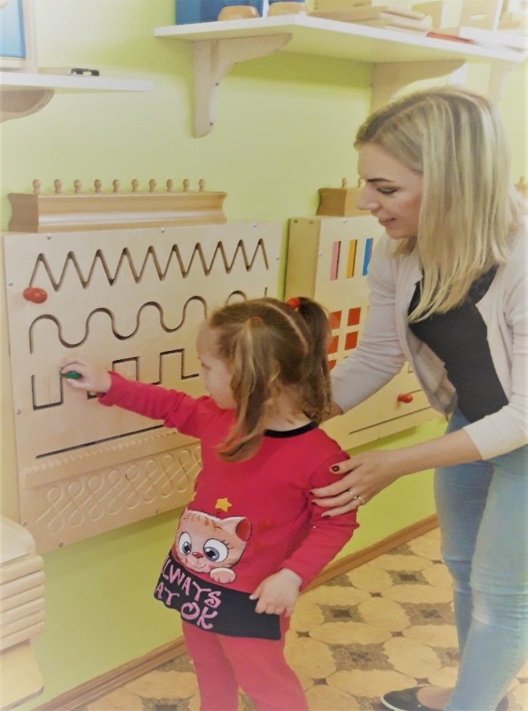

Самый главный мой подход в работе с детьми — это любовь к детям, забота о них, понимание и принятие их такими какими они есть.

